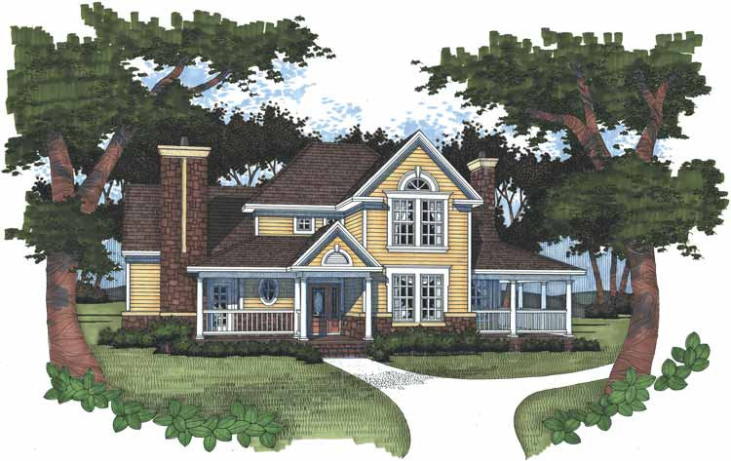
САДОВОДЧЕСКОЕ НЕКОММЕРЧЕСКОЕ ТОВАРИЩЕСТВО «ДОРКА»

Раменский район, с/п «Кузнецовское».

Контактный телефон 8 926 132 16 63

8-925-523-09-87
26.11.2018 г.
НАЛОГОВАЯ ИНФОРМАЦИЯ!!!
Проверки в отношении земельного участка
Как известно, налоговым законодательством установлен налог за земельный участок. Величина налога зависит от нескольких факторов, прежде всего кадастровой стоимости участка, наличия льгот у собственника, а также величины налоговой ставки. Налоговая инспекция, в первую очередь, будет проверять правильность установления налоговой ставки и обоснованно ли применяется имущественный вычет по налогу (при наличии льгот). В настоящий момент процентная ставка на земельный участок (который предоставлен для ведения подсобного, дачного хозяйства, огородничества и т.д.) составляет 0,3 процента от кадастровой стоимости. Касаемо остальных категорий земель, процентная ставка составляет уже 1,5 процента, т.е. в 5 раз выше. В связи с чем ФНС в своем письме от 26 января 2018 г. N БС-4-21/1390@ указала на необходимость проверки граждан, владеющих более чем одним земельным участком с целью установления их коммерческого использования, т.е. для получения прибыли. Такие действия ФНС начала проводить в связи с участившимися случаями скупки дачных участков для строительства домов с последующей их перепродажей. Таким образом, четко усматривается коммерческая деятельность, и в таких случаях налоговая ставка составляет 1,5 процента, а по факту владельцы платят лишь 0,3 процента. Поэтому в результате проверки и установления факта коммерческого использования налоговая инспекция имеет право сделать доначисление налога, а также привлечь собственника к ответственности.
Проверка объектов на земельном участке
Помимо земельного участка, налогом также облагается и объект недвижимости, который на нем находится. Размер налога зависит от кадастровой стоимости объекта, налоговой ставки и льгот. Основной акцент налоговая инспекция делает на выявление построек, которые уже находятся на земельном участке, но надлежащим образом не зарегистрированы в Росреестре. И если объект не зарегистрирован, то начисление налога на него не представляется возможным. Законодательство не предусматривает наказания для собственников, которые не зарегистрировали свои постройки, в связи с чем не каждый спешит с обращением в Росреестр. Тем не менее, негативные последствия такая ситуация тоже может повлечь. Законодательство содержит обязательства для Росреестра сообщать администрации о неучтенных объектах, которые были выявлены на территории муниципального образования. Если же владелец не объявляется, то администрация имеет право осуществить регистрацию неучтенного объекта, как муниципальную собственность. Государственной регистрации подлежат следующие объекты: жилой или дачный дом, хозяйственные строения (баня, хоз.блок, сарай, летняя кухня и т.д.), стоящие отдельно гаражи. При этом, осуществлением проверок и выявлением незарегистрированных объектов недвижимости, налоговая инспекция наиболее плотно занялась в этом году. Налоговая стала проверять, насколько правильно применяется имущественный вычет при начислении налога (к примеру, от налога может быть освобождение, если площадь хозяйственного строения не более 50 кв. метров). Были случаи, когда налоговая инспекция осуществляла выездную проверку в отношении граждан с целью проверки соответствия метража. В 2019 году такие проверки будут в разы увеличены, ибо бюджету нужны денежные средства.
Уважаемые садоводы!
Будьте внимательны и делайте все вовремя и правильно, чтобы избежать неблагоприятных последствий.
С уважением Совет Правления СНТ «Дорка»!

